上海市第五十四中学工作简报
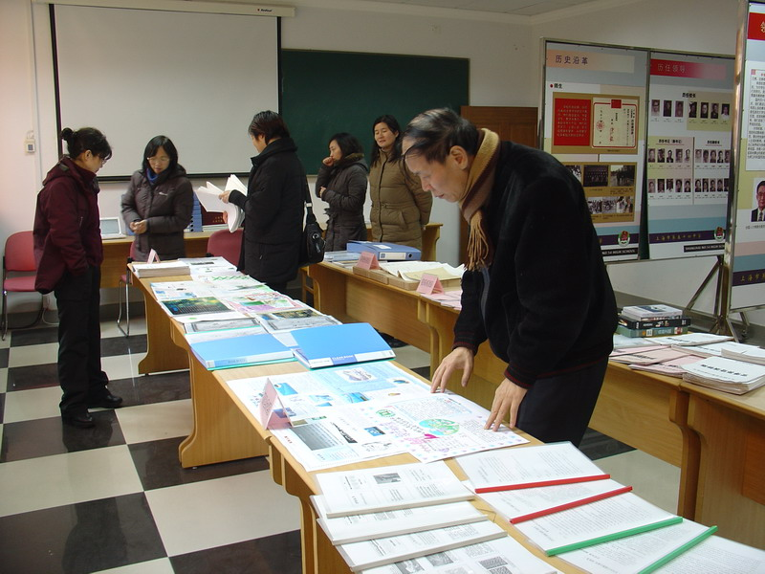
2010年1月
●学校捷报：
1、2009年11月 第五十四中学被授予“上海市行为规范示范校”称号
2、2010年1月 第五十四中学被评为“2009年度徐汇区绿色学校”
3、2010年1月 第五十四中学2009年绩效评估获得“优秀单项奖”
4、2010年1月 第五十四中学2009年徐汇区语言文字规范示范校
5、2010年1月 第五十四中学2009年上海市关心下一代工作先进集体

★五十四中学在本学期所获得的市级奖项
五十四中学荣获2009年上海市中学生篮球锦标赛男子初中甲组 第一名
五十四中学荣获2009年上海市中学生篮球锦标赛男子初中乙组 第二名
五十四中学荣获2009年上海市中学生篮球锦标赛男子高中组第五名
五十四中学荣获上海市中小学生庆祝建国六十周年知识竞赛初中组二等奖
五十四中学被授予上海市行为规范示范校”称号

★五十四中学在本学期所获得的区级奖项
五十四中学荣获2009年徐汇区中小学生民乐比赛（中学组）二等奖
五十四中学党建课题组：荣获2008年度徐汇区党的建设研究会论文评比三等奖
五十四中学高二年级组荣获2008学年度徐汇区教育工会文明组室
五十四中学荣获二00八年徐汇区献血工作优秀集体
五十四中学荣获徐汇区第九届高中学生科普英语竞赛团体二等奖
五十四中学荣获2009年徐汇区“教院附中杯”中学生田径比赛高中女子组4X100米第六名
★五十四中学教师在本学期所获得的获奖
杜育敏荣获2009年上海市园丁奖；张运暖荣获2009年上海市园丁奖 ；张运暖荣获2009年徐汇区教育系统 “耕耘奖”；聂伟荣获2009年徐汇区教育系统 “耕耘奖”；黄映荣获2009年徐汇区“园丁奖”；方玉清荣获2009年徐汇区“园丁奖”；戴洁琼荣获2009年徐汇区教育系统 “育人奖”；钟慧荣获2009年徐汇区教育系统 “育人奖”提名奖；金嘉伶荣获“中华诵·2009经典诵读大赛徐汇区区级比赛”教师组三等奖。

●学校工作回顾：
◆第一板块：校内
九月：
学教处：
1、以“爱国荣校”为主题，开展“民族精神月”活动；
2、学生行为规范、文明礼仪宣传教育月； 组织区优秀集体交流
3、高一年级“东方绿洲”学军；
4、“温馨教室”故事（学生、老师、集体）申报：我校4份材料送区中教科评审
——初二（2）中队 戴宏慈 材料获区认可被选送市级评审；
5、团委、学生会、少先队：庆教师节系列活动（教师节贺卡制作、中队教室布置）。

教导处：
1、预一、高一新生学法指导；修改完善学生《作业规范要求》；
2、高三外借学生、家长联系会；新老初三交流会；
3、检查开学教师备课（2周课时）；完善修订《带教协议》，建立师徒带教；
4、民族精神教育月公开课展示，并进行听课评课；
5、提升师能 强基固本——“听评课”校本培训（整个学期）；
6、统筹初步制定学期每周工作安排，包括月考、期中、期末、劳技、学工等；
7、开展好拓展课管理工作；做好随班就读学生申报工作；
8、做好全校学生名册、全校各年级教研组长、备课组长名册。

总务处：
校舍排查鉴定；抗震加固设计；基建站来校装内部防雷系统；应急避险和疏散安置场所的普查；配合区食监所食品卫生安全所来校检查工作。

工会：
1、组织召开“让师爱之光照得更远”----第五十四中学召开庆祝第25个教师节暨表彰大会；
2、组织教工文艺骨干和教师合唱团参与了学校国庆60周年“爱我中华，歌唱祖国”庆祝大会；
3、对离休教师、孤寡退休教师进行慰问。

十月：
学教处：
1、德育主题分层活动：
预一年级——九九重阳，敬老，爱老；初一年级——把爱带给同龄人；
初二年级——《关爱生命 精彩生活》；初三年级——这一刻，我们感动了；
高一年级——“爱党修身，树立理想”青年党校成立暨参观活动；
高二年级——“迎世博，践行动”；高三年级——志愿者在行动。
2、10月23日：“普及消防知识，共建平安校园”——对全校师生进行安全教育；
3、2009年徐汇区法制宣传教育特色学校申报；
4、少先队：庆国庆小报制作：“我为祖国母亲送祝福”和60周年队庆：“红领巾与共和国共成长”寻访活动；团委：“五四红旗”团组织的参评。

教导处：
1、三奖评选公开课；两纲教育公开课展示，并进行听课评课；
2、以建国60周年，特别是改革开放30周年取得的成就以及上海世博会为主题，进行多学科主题整合教育；
3、制定并完善部分学科的《学生安全条例》；
4、期中考试动员；
5、组织安排好高一年级学工活动和初一年级劳技活动。

总务处：
消防器材的检查与维护、更新；对办公室的液晶设备进行安装；对教学大楼一楼、二楼地面防滑处理；做好校运动会的后勤保障工作；迎接区安全文明校的检查。

工会：
1、组织一年一度校秋季运动会教工项目：往返跑接力赛和校第三届教工乒乓比赛（团体赛）；
2、慰问家访重病、生活困难的退休教师；组织开展女教工年度体检工作；
3、工会就最近食堂餐饮卫生问题召开党政工联席会议；
4、筹备五十四中九届三次教代会。
十一月：
学教处：
1、高二年级学农社会实践； 2、秋季社会实践考察活动；
3、预一年级家长学校； 4、主题班会展示；
5、团委：召开团代会、高一年级青年党校开设讲座；
6、少先队：初一年级开展少年团校活动，召开五十四中学少代会。

教导处：
1、三奖评选公开课展示，并进行听课评课； 2、示范教研组、优秀教研组的申报；
3、期中考试反馈；教学常规检查；
4、区语言文字规范化示范校申报工作，接受区语言文字领导小组检查评估。

总务处：
装避雷带；做好打甲流疫保障工作；调整预算；
编制好2010年专项设备预算；接待四川彭州代表团；
接受区教育局对我校进行审计工作。

工会：
- 组织教师参加天平街道社区乒乓球比赛；
- 组织退休教师秋游；
- 获区义务献血优秀组织单位称号；
- 工会就绩效工资改革初步方案召开党政工联席会议；
- 五十四中九届三次教代会胜利闭幕。

十二月：
学教处：
1、开展第二十一届宪法宣传周活动； 2、开展“啄木鸟”在行动活动；
3、五十四中学校“明星学生”评选； 4、12月18日：交通安全宣传、教育讲座；
5、学生会：召开五十四中学学代会； 6、少先队：开展区级队风、队纪训练与展示。

教导处：
1、本学期开展的“多学科主题整合教育”，以建国60周年，特别是改革开放30周年取得的成就为主题开展活动：五场讲座：初中语文组：品中华诗 颂我民族魂；史地教研组：新中国外交60年之光辉历程；音美教研组：百花争艳满园春色；高中英语教研组：与伟大祖国同行；政治教研组：祖国60年经济成就。两项活动：高中语文教研组：“歌颂祖国、爱我中华”；初中英语组：我爱祖国；
2、组织“学生作业、课堂笔记”展示活动，在学习中成长，在交流中提升，师生在教学中追求优秀；

作业、笔记评比与展示
3、接受严格的区绿色学校领导小组检查评估，现学校已被评为“区绿色学校”；
4、做好各实验室试验次数、电教室、多媒体教室等各专用教室使用情况的统计工作；
5、三奖评选公开课展示，对骏马奖、耕耘奖进行评选；
6、示范教研组、优秀教研组进行申报。

总务处：
对学生爱护公物使用情况进行检查；迎接区绿色学校的检查；校安工程启动；组织护苗公司来校与学生进行座谈会。

工会：
- 坚持开展教工合唱团排练活动，召开纪念合唱团成立一周年沙龙活动；
- 开展了迎新冬季教工小型比赛，实施趣味保龄球、投羽球入框、双人跳短绳、双人毽子对踢共4个项目，参与教师达200人次；
- 组织教工参加第三届“汾阳杯”教工跳踢比赛，16人次参与；组织实施了一年一度迎新文艺晚会；组织退休教师迎新聚餐活动；教工合唱团参加了校学生艺术节闭幕汇报演出。

一月：
各项工作接近尾声：进行班主任工作研讨、教研组工作研讨、党支部工作小结、工会开展送温暖慰问教职工等活动。

●学校科研：
1、本学期完成两项区“德育百题工程”课题的结题工作
(1)张延中的《情感目标在词汇教学中的渗透的研究》
(2)钱世晔的《中学音乐课教学中学生人文素养培养的研究》
2、成功立项四项区级课题
市级重点课题《以校为本实施新课程的策略改进研究》的子课题
(1)杜育敏 《“多学科主题整合教育”——校本课程的开发研究》
(2)王芳 《高中化学课哲学思辨教学模式提高教学有效性初探》
(3)丁茂海 《新课标下数学课堂教学问题设计的有效性研究》
(4)钱世晔 《探索整合社会资源开发昆曲校本课程》
3、完成区级重点课题《“以爱育人”的学校教育模式研究》结题报告
4、编辑完成学校教师有关《课堂作业有效性》论文集共三册

◆第二板块：校际
△校际联动——组织活动学校
与西南高中、静安区华模中学、长宁区番禺中学、仙霞高级中学、普陀区甘泉外国语中学等市区兄弟学校开展了教育交流活动。
2009年11月，学校接待四川彭州市教育代表团四十余人，校长向他们介绍“弘爱求实，人人发展”办学理念、课程建设、学生社团活动及学校对外活动，双方进行充分交流。

△校际联动——参与活动学校
西南高级中学的老师参与我“学世博 强师德 提师能——教师世博知识讲座专题培训”、“减轻学生课业负担 提高作业有效性“等校本培训，并已经拿到学分。

△校际联动——学校项目
与英国诺福克郡Cromer High School有一个研究课题——中英校际连线活动。

责任编辑：陈莺

